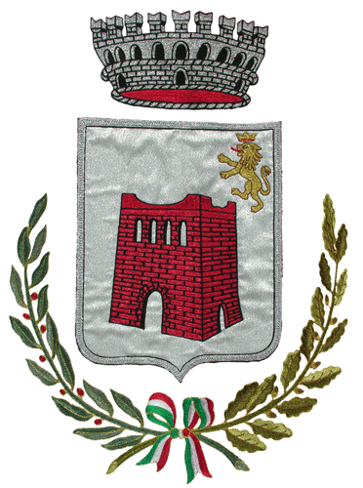 | COMUNE DI CARBONARA SCRIVIA  www.comune.carbonarascrivia.al.it  P.E.C. protocollo@pec.comune.carbonarascrivia.al.it  Piazza Mons. C. Goggi – Cap. 15050 – P.IVA 00465350064  tel. 0131/892122 – fax 0131/892913

ORARIO UFFICI COMUNALI

Gli uffici comunali sono aperti al pubblico
dalle ore 10.00 alle ore 12.00 nei seguenti giorni:
martedì 24 dicembre
venerdì 27 dicembre
martedì 31 dicembre

Carbonara Scrivia, li 23.12.2024
Il Sindaco
Flaviano Gnudi

